1.Классификация пищевых добавок

Пищевые добавки — разрешенные Минздравом РФ химические вещества и природные соединения, обычно неупотребляемые в качестве пищевого продукта или обычного компонента пищи, но которые преднамеренно добавляют в пищевой продукт по технологическим соображениям на различных этапах производства, хранения, транспортирования с целью улучшения или облегчения производственного процесса или отдельных операций, увеличения стойкости продукта к различным видам порчи, сохранения структуры и внешнего вида продукта или специального изменения его органолептических свойств.
Сейчас во всем мире насчитывается до двух тысяч таких веществ, и, естественно, возникла необходимость в их классификации. На данный момент Европейский совет по пищевым добавкам разработал свою систему наиболее часто использующихся в промышленности пищевых добавок -- их около трехсот. Все они имеют словесное обозначение, например бензоат натрия, и код, начинающийся буквой Е (Европа), -- в случае с бензоатом это Е-211.
Основные цели введения пищевых добавок:
- совершенствование технологии подготовки, переработки пищевого сырья, изготовления, фасования, транспортирования и хранения продуктов питания (применяемые при этом добавки не должны маскировать последствия использования испорченного сырья или проведения технологических операций в антисанитарных условиях);
- сохранение природных качеств пищевого продукта;
- улучшение органолептических свойств пищевых продуктов и увеличение их стабильности при хранении.
- Пищевые добавки допускается применять только в том случае, если они даже при длительном использовании не угрожают здоровью человека.
Обычно пищевые добавки разделяют на несколько видов :
- вещества, регулирующие вкус продукта (ароматизаторы, вкусовые добавки, подслащивающие вещества, кислоты и регуляторы кислотности);
- вещества, улучшающие внешний вид продукта (красители, стабилизаторы цвета, отбеливатели);
- вещества, регулирующие консистенцию и формирующие текстуру (загустители, гелеобразователи, стабилизаторы, эмульгаторы и др.);
- вещества, повышающие сохранность продуктов и увеличивающие сроки их хранения (консерванты, антиоксиданты и др.).
Соединения, повышающие пищевую ценность продуктов, например, витамины, микроэлементы, аминокислоты, не относятся к пищевым добавкам.
Итак, все пищевые добавки E можно классифицировать на две группы.
Первая группа обозначается символом “Е” с трехзначным цифровым кодом (например, E-300 - аскорбиновая кислота, на англ. “ascorbic acid”, или витамин C). При этом первая цифра этого кода указывает на технологическое назначение пищевой добавки.

Вторая группа пищевых добавок обозначается символом “Е” с четырехзначным цифровым кодом (например, E1105 - консервант лизоцим, на англ. lysozyme). К этой группе относятся пищевые добавки на основе ферментов: эмульгаторы, уплотнители, стабилизаторы и другие.
Приведенная выше классификация основана на технологических функциях пищевых добавок. Однако имеются более строгие определения, данные в директивных документах.
Комиссия ФАО—ВОЗ Codex Alimentarius предложила более расширенное толкование этого определения: «...любые вещества, в нормальных условиях не употребляемые как пища и не используемые как типичные ингредиенты пищи, независимо от наличия у них пищевой ценности, преднамеренно добавляемые в пищу для технологических целей (включая улучшение органолептических свойств) в процессе производства, обработки, упаковки, транспортировки или хранения пищевых продуктов...».
Закон «О качестве и безопасности пищевых продуктов» и СанПиН 2.32.560 - предлагают следующее определение: «пищевые добавки — природные или искусственные (синтезированные) вещества, преднамеренно вводимые в пищевые продукты с целью их сохранения и (или) придания им заданных свойств». Как видно из этих определений, термин «пищевые добавки» не имеет единого толкования.
Определение внесенное в Федеральный закон и СанПиН, представляется наиболее общим и удобным. Следовательно:
пищевые добавки — это вещества, соединения, которые сознательно вносят в пищевые продукты для выполнения определенных функций. Такие вещества, называемые также прямыми пищевыми добавками, не являются посторонними, как, например, различные контаминанты, «случайно» попавшие в пищу на различных этапах ее производства.
Существует принципиальное различие между пищевыми добавками и вспомогательными материалами, употребляемыми в ходе технологического процесса.
Вспомогательные материалы — любые вещества или материалы, которые, не являясь пищевыми ингредиентами, преднамеренно используются при переработке сырья и получении пищевой продукции с целью улучшения технологии. В готовых пищевых продуктах вспомогательные материалы либо отсутствуют, либо могут сохраняться в незначительных количествах в виде не удаляемых остатков.
Человек использует пищевые добавки (соль, специи — перец, гвоздику, мускатный орех, корицу, мед) много веков. Однако широкое их использование началось в конце XIX в. и было связано с ростом населения и концентрацией его в городах, что вызвало необходимость увеличения объемов производства продуктов питания путем совершенствования традиционных пищевых технологий, создания продуктов функционального назначения с использованием достижений химии и биотехнологии.
Сегодня можно выделить несколько причин широкого использования пищевых добавок производителями продуктов питания. К ним относятся:
- современные методы торговли, включающие перевоз продуктов питания, в том числе скоропортящихся и быстро черствеющих, на большие расстояния, что вызвало необходимость применения добавок, увеличивающих сроки хранения;
- быстро изменяющиеся индивидуальные представления современного потребителя о продуктах питания, включающие вкус и привлекательный внешний вид, невысокую стоимость, удобство использования; удовлетворение таких потребностей связано с использованием, например, ароматизаторов, красителей и т. п.;
- создание новых видов пищи, отвечающей современным требованиям науки о питании (низкокалорийные продукты, аналоги мясных, молочных и рыбных продуктов), что связано с использованием пищевых добавок, регулирующих консистенцию пищевых продуктов;
- совершенствование технологии получения традиционных и новых продуктов питания.
Число пищевых добавок, применяемых в производстве пищевых продуктов в разных странах, достигает сегодня 500, не считая комбинированных добавок, отдельных душистых веществ и ароматизаторов. В Европейском Союзе классифицировано около 300 пищевых добавок, для гармонизации использования которых Европейским Союзом разработана рациональная система цифровой кодификации пищевых добавок.
Она включена в кодекс ФАО-ВОЗ для пищевых продуктов (Codex Alimentarius, Ed. 2, V. 1) как международная цифровая система кодификации пищевых добавок (International Numbering Sisteni-INS).
Каждой пищевой добавке присвоен цифровой трех или четырехзначный номер (в Европе с предшествующей ему буквой Е). Эти номера (коды) используются в сочетании с названиями функциональных классов, отражающих группу пищевых добавок по технологическим функциям (подклассам).
Присвоение конкретному веществу статуса пищевой добавки и трехзначного идентификационного номера Е имеет четкое толкование, подразумевающее, что:
- данное конкретное вещество проверено на безопасность;
- вещество может быть применено (рекомендовано) в рамках его установленной безопасности и технологической необходимости при условии, что применение этого вещества не введет потребителя в заблуждение относительно типа и состава пищевого продукта, в который оно внесено;
- для данного вещества установлены критерии чистоты, необходимые для достижения определенного уровня качества продуктов питания.
Следовательно, разрешенные пищевые добавки, имеющие идентификационный номер, обладают определенными свойствами. Качество пищевых добавок - совокупность характеристик, которые обусловливают технологические свойства и безопасность пищевых добавок.
После некоторых Е-номеров (буква Е в сочетании с трехзначным номером) стоят строчные буквы, например: Е160а - каротины; Е472а - эфиры моно- и диглицеридов, уксусной и жирных кислот и т. д. В этих случаях речь идет о классификационном подразделении пищевой добавки.
Строчные буквы являются неотъемлемой частью номера Е и должны обязательно использоваться для обозначения пищевой добавки. В отдельных случаях после Е-номеров стоят строчные римские цифры, которые уточняют различия в спецификации добавок одной группы и не являются обязательной частью номера и обозначения, например E450i - дигидропирофосфат натрия.
Наличие пищевых добавок в продуктах должно фиксироваться на этикетке, при этом пищевая добавка может обозначаться как индивидуальное вещество или как представитель функционального класса в сочетании с номером Е. Например, бензоат натрия или консервант Е211.
Согласно предложенной системе цифровой кодификации классификация пищевых добавок в соответствии с назначением выглядит следующим образом (основные группы):
- Е100-: Е182,-красители; они окрашивают бесцветные продукты или скрывают природный оттенок продуктов. Например, Е-122 (или E122) - азорубин, кармуазин - пищевая добавка, принадлежащая к группе азокрасителей - синтетические красители красных оттенков;
- Е200 и далее - консерванты, продлевающие сроки хранения продуктов;
- Е300 и далее - антиокислители (антиоксиданты), предохраняют продукты от окисления на воздухе;
- Е400 и далее - стабилизаторы консистенции (загустители); поддерживают нужную консистенцию продукта;
- Е450 и далее, Е1000 - эмульгаторы, обеспечивающие однородный вид продукта;
- Е500 и далее - регуляторы кислотности, разрыхлители;
- Е600 и далее - усилители вкуса и аромата;
- Е700- Е899- запасные индексы для другой возможной информации, о технологических назначениях пищевых добавок;
- Е900-Е999 и далее - антифламинги (пеногасители), глазирующие агенты, подсластители, разрыхлители, улучшители хлеба. Например, E-999 (или Е999) - экстракт Квиллайи (Quillaia extracts) - эта добавка может применяться согласно (СанПиН 2.3.2.1078-01) как пенообразователь.
Многие, пищевые добавки, включенные в этот список, имеют комплексные технологические функции, которые проявляются в зависимости от особенностей пищевой системы. Например, добавка Е339 (фосфаты натрия) может проявлять свойства регулятора кислотности, эмульгатора, стабилизатора, комплексообразователя и водоудерживающего агента.
Основные функциональные классы пищевых добавок представлены в табл.
. Классификация пищевых добавок в зависимости от их назначения.
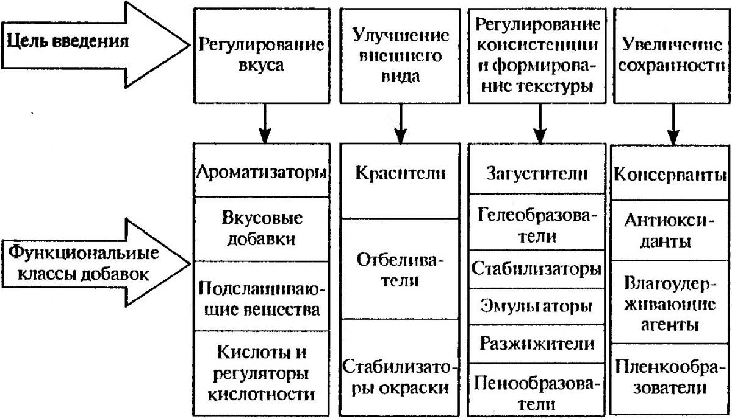

2.Антибиотики, пути их попадания в пищевые продукты.
Антибиотики - вещества, избирательно подавляющие жизнедеятельность микроорганизмов. Первый антибиотик - пенициллин - был открыт в 1929 году английским микробиологом А. Флемингом. Начиная с 40-х годов XIX века лекарственные препараты, убивающие или препятствующие росту микроорганизмов, широко вошли в медицинскую практику, и сегодня антибиотики представляют собой многочисленную группу лекарственных средств. В России в настоящее время используется 30 различных групп антибиотиков, а число препаратов (без учета дженериков) приближается к 200.
Существуют опасности пассивного приёма антибиотиков, поступающих в организм человека по пищевым цепочкам с сельскохозяйственными продуктами, а также с питьевой водой и воздухом при дыхании. Такое ненужное принудительное потребление антибиотиков несёт в себе угрозу для здоровья людей, приводя к снижению эффективности их целевого применения и загрязняя природные среды потенциально опасными субстанциями антимикробных препаратов. Анализируются возможности решения проблемы директивными и техническими средствами.
Известно, что в современном животноводстве многих стран мира широко применяются антибиотики для стимулирования роста животных и профилактики различных инфекционных заболеваний. Подобная практика существует уже полвека. Гораздо меньше известно о том, что антибиотики, уже использованные в животноводстве, по пищевым цепочкам оказываются в растениях, в частности, в овощах и фруктах, попадая к нам на стол и, в конечном счёте, в желудок. Кроме того, антибиотики с продуктами жизнедеятельности попадают в землю и воду, рассеиваются ветром и переносятся водяными потоками. Следствие: почти каждый житель планеты является пассивным потребителем этих лекарств. Различна лишь получаемая людьми доза – чем ближе к крупным фермам, тем она больше. Относительно небольшое количество этих лекарств мы получаем из воды и вдыхаемого воздуха, значительно большее – из мясомолочных продуктов, овощей и фруктов.
Получается, что вместе с продуктами питания нам скармливают антибиотики! Причём это делается независимо от нашего желания, а точнее – вопреки ему, так как ни один нормальный человек не станет заедать морковь или картофель, например, тетрациклином и запивать сульфаметазином. Безусловно, это серьёзная проблема для здоровья человека - в первую очередь для жителей стран, где не очень-то считаются с их правом на жизнь.
Используя антибиотики медики столкнулись с проблемой резистентности - стали появляться бактерии, нечувствительные к их действию, причём количество устойчивых к антибиотикам микроорганизмов неуклонно растет. Причиной этого является самолечение и нерациональное лечение, прописываемое врачом. Ещё более опасно использование в сельском хозяйстве тех же антибиотиков, которые применяются в медицине, в виде добавок в корм скоту и бройлерной птице и попадают на наш стол.
Экспериментально установлено, что различные растения – такие как кукуруза, картофель, салат, другие овощи поглощают антибиотики, оказавшиеся в почве после внесения туда естественных удобрений типа обыкновенного навоза. В публикациях отмечается, что по данным известной организации «Союз обеспокоенных учёных», до 70% всех существующих антибиотиков и производных лекарств постоянно используются в животноводстве и птицеводстве. Производители мяса и молока таким путём обеспечивают максимально возможное производство своей продукции. Однако невольно получается, что в продуктах питания становится всё больше антибиотиков, получаемых людьми уже давно не по своей воле.
Последние исследования показывают, что в организм человека антибиотики в значительных количествах попадают и посредством растительной пищи.
Приведем результаты натурального эксперимента, проведенного в 2005г. Посадили кукурузу, зеленый лук и капусту в почву, обработанную навозом из крупной фермы, использующей современные достижения медицины – в том числе и антибиотики. Для того чтобы узнать, какое экологическое воздействие оказывает применение этих препаратов в животноводстве, через шесть недель растения подвергли анализу и обнаружили, что в них появилось определенное содержание хлортетрациклина - лекарства, широко применяемого для лечения животных и профилактического скармливания им.
В другом эксперименте в почву, обработанную жидким свиным навозом, доставленным с крупной фермы после двухлетней выдержки, посадили кукурузу, салат-латук и картофель. Оказалось, что растения стали активно поглощать неразложившийся применяемый в хозяйстве сульфаметазин, причём с увеличением содержания антибиотика в почве росла концентрация этого вещества в растениях.
Центральным ведомством по охране окружающей среды Германии был исследован масштаб применения в странах Евросоюза (ЕС) и наличие в почве и воде наиболее широко применяемых антибиотиков. Оказалось, что уверенно лидируют в потреблении антибиотиков:
- свиноводство;
- птицеводство;
другие отрасли животноводства в этом списке занимают второстепенные места.
Наиболее часто применяемыми препаратами в борьбе с инфекциями животных и птиц являются тетрациклины и сульфаниламиды. Они обладают широким спектром действия и часто назначаются при инфекциях кожи, дыхательных путей, желудочно-кишечного тракта и мочеполовой системы. А также наряду с гормонами для выращивания мясистого и здорового скота широко используются антибиотики Лабораторные исследования забитых животных показывают, что остаточные количества препаратов обнаруживаются в почках, печени, мускулатуре, молоке и яйцах. Поэтому находящиеся на откорме животные, если им вводили антибиотики, перед убоем должны определенное время выдерживаться до полного выведения этих препаратов из организма.
Исследования показали, что основная масса (до 80% в зависимости от вида подопытных птиц и животных, методов введения и способа применения) введённого животному активного вещества выводится из организма в неизмененном виде. Знания учёных о дальнейшем распространении этих веществ в природных средах сегодня весьма ограничены.
Эксперименты показали, что примерно 90% получаемых животными антибиотиков вывелись из организма и оказались в навозе, большая часть которого вывозилась для удобрений сельскохозяйственных угодий и тепличных хозяйств. Всего через шесть недель после внесения в почву в теплице растения уже получили определённое количество антибиотиков и они фиксировались в листьях. А шесть недель - это намного меньше, чем средний срок вегетации большинства сельскохозяйственных растений, и если продолжить эксперимент, то вредные вещества наверняка окажутся в съедобных частях растений. Подсчитано, что в растения попадает мизерная доля используемого препарата – примерно 0,1% антибиотиков, внесенных в почву. Но они ежедневно попадают с продуктами в наш организм, и никто не знает, каким будет кумулятивный накопительный эффект для человека, получающего регулярно такие, казалось бы, незначительные дозы антибиотиков.
Особенно остро эта проблема стоит для овощей и фруктов, не подвергающихся предварительной термической обработке типа консервирования. Например, кукурузу, фасоль и горох обрабатывают, прежде чем они используется в пищу человеком. А салат, редис, капуста и множество других овощей и фруктов? Ведь они попадают в организм человека практически в неизменённом виде.
Интересный факт: пчелы, как и все домашние животные, болеют. Различные вирусы, бактерии, плесневые грибы, а также паразиты (клещи, вши, мухи) наносят серьезный вред пчеловодству. Пчелы болеют, а для их лечения нередко используют антибиотики. Конечно, спасать пчел нужно, но только так, чтобы в конечном продукте антибиотиков не было, иначе вреда от меда больше, чем пользы.
Из-за обилия антибиотиков, буквально витающих в воздухе, растворённых в почве и воде, возникают подтверждаемые учёными опасения возможности появления в пище и в природных средах особых видов бактерий, не восприимчивых к этим лекарственным препаратам. Отмечается, что самым зримым последствием применения антибиотиков в животноводстве и птицеводстве может стать появление таких бактерий, которые вызовут общее снижение эффективности лекарств в медицине. Широкомасштабные исследования показали, что излишнее применение антибиотиков снижает их способность лечить, поэтому с течением времени некоторые антибиотики становятся неэффективными.
Схема круговорота антибиотиков в природе иллюстрируется Схемой №1. Из неё следует, что этот процесс протекает во всех природных средах и в него оказываются вовлечёнными сельскохозяйственные животные и птицы, а также овощи и фрукты нашего стола, при выращивании которых использовался навоз.
Рис.1. Круговорот антибиотиков в природе.
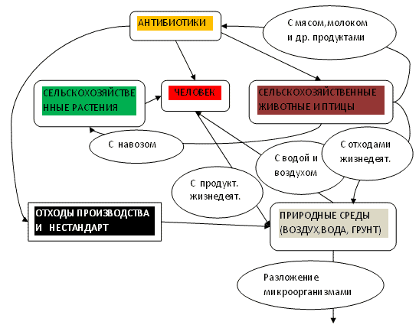
Список использованной литературы:
1.Худяков Н. «Крестьянские ведомости» от 15 февраля 2009 г.
2.Вошпенко А. Антибиотики в животноводстве. Журнал «Новое сельское хозяйство».
3.Романов В.И., Романова Р.Л. Выбросы вредных веществ и их опасность для живых организмов. М.: Физматкнига, 2009г.
4.Булдаков А.С. "Пищевые добавки" Справочник- Санкт-Петербург."Иt", 1996. –240 с.
5.Нечаев А.П. Пищевая химия.- М.: ГИОРД, 2007.- 640 с.
6. Скурихин И.М., Нечаев А.П. "Все о пище с точки зрения химика" - М.: Высшая
школа, 1991г.

